DOCUMENT MODÈLE POUR LA RÉDACTION
DE MÉMOIRE ET DE THÈSE EN CHIMIE ORGANIQUE

Département de chimie, Université de Sherbrooke

Par le Professeur Guillaume Bélanger
À lire attentivement avant de commencer l’écriture.

Les travaux doivent être rédigés en français, à moins d’une autorisation expresse du Comité des études supérieures de la Faculté. L’étudiant doit demander d’abord l’autorisation au Comité des études supérieures départemental.

Les deux premières pages du modèle sont pour la rédaction d’un mémoire, les deux suivantes pour une thèse. Remplissez les bonnes et effacez les deux autres.

Tout le texte doit être composé en utilisant le même temps de verbe, préférablement le passé composé (e.g. Nous avons tenté d’oxyder l’alcool 18 à l’aide du réactif de Jones, mais seule la déprotection de l’éther méthylique a été observée). Ceci vaut aussi pour la partie expérimentale.

Mise en page : Le modèle de rédaction suivant est déjà correctement formaté en ce qui a trait aux grosseurs de caractères, aux interlignes, aux marges, à la pagination et à la bibliographie. Les crochets indiquent des endroits où entrer votre texte personnalisé. En tapant entre les crochets, votre texte aura tout de suite le bon format (enlever les crochets à la fin). Assurez-vous que chaque page est remplie, seule la dernière page d’un chapitre peut ne pas être complète (jouer avec la disposition des figures, schémas, équations, etc. au besoin).

Styles : Pour chaque titre de chapitre, sous-titre et sous-sous-titre, veuillez simplement taper les titres aux endroits appropriés, puis enlevez les crochets. Si vous devez ajouter des titres ,sous-titres ou sous-sous-titres, il faudra les sélectionner une fois tapés puis choisir le style approprié dans la barre d’outils ou dans Format, Style (choisir Titre 1, Titre 2 et Titre 3 respectivement). Ceci est important pour la génération automatique de la Table des matières à la fin de la rédaction. Faire de même pour les titres des schémas (choisir le style schéma), des figures (choisir le style figure) et des tableaux (choisir le style tableau). Pour l’insertion des tables des matières, des figures, des tableaux et des schémas, reportez-vous aux commentaires insérés dans le document aux endroits appropriés. Remarquez que les tables des matières ainsi que les listes des figures, des tableaux et des schémas sont interactives, c’est-à-dire qu’en cliquant sur un item de ces tables, Word renvoie directement à la page correspondante dans le texte (ces tables interactives le demeurent aussi lorsque le document est transformé en format pdf). La liste des équations doit cependant être entrée manuellement. Pour les références, veuillez positionner le curseur à l’endroit où insérer une référence dans le texte, aller dans Insertion, Note de bas de page, puis cliquer sur Note de fin puis Insertion automatique. La première fois que cela est fait, cliquer aussi dans Options puis régler la position à Fin de section. La bibliographie s’insérera donc automatiquement et dans le bon format. Remarquez qu’en double-cliquant sur le no de référence, on peut aller directement du texte à la bibliographie. La légende sous un tableau doit être dans le style Légende; de tableau. Le reste du texte doit être en style Normal.
Figures, schémas, équations et tableaux : Chaque figure, schéma, équation et tableau doit être cité dans le texte avant sa présentation (e.g. …la réaction d’oxydation (schéma 2) s’est…). Toutes les molécules retrouvées dans les figures, schémas et équations doivent être numérotées, avec numéros différents et en ordre numérique croissant selon l’apparition dans le mémoire ou la thèse. Pour les figures, les équations et les schémas, copiez puis ouvrez les modèles déjà insérés dans le document suivant. Ces modèles ChemDraw ont déjà les bons formats de dessin, de police, d’interligne et de marge. Une fois le modèle intégré dans le texte, sélectionnez et donnez le style ChemDraw. Assurez-vous que le format de l’objet est Aligné sur le texte (dans Format, Objet…, Habillage). Pour les tableaux, utilisez le modèle de tableau. Pour ajouter ou supprimer des lignes ou des colonnes, sélectionnez l’endroit approprié dans le tableau, puis servez-vous de Tableau, Insérer/supprimer. Les schémas n'ont pas de titre et sont utilisés pour les séquences synthétiques, pour les réactions, les mécanismes ou tout autre événement dynamique, enfin tout ce qui possède une flèche réactionnelle. Si plusieurs réactions sont placées sur une même flèche, on attribue une lettre ou un chiffre pour chacune des réactions séparées par un isolement du produit (pur ou brut), mais on sépare par i, ii, iii, les ajouts subséquents de réactif au milieu réactionnel à l’intérieur d’une même réaction (e.g. 1) i- LDA, THF, -78 °C ; ii- TMSCl. 2) TBAF, THF). Les figures ont toujours un titre et sont utilisées pour les dessins statiques, états de transition, molécules isolées, diagramme d’énergie, etc. Les équations sont utilisées pour les équations chimiques, les réactions génériques (i.e. la réaction entre un diène et un diénophile avec des ‘R’ comme substituants pour exemplifier la réaction de Diels-Alder), les équations mathématiques, etc. Les équations sont listées entre crochets, à 2 paramètres (le premier chiffre pour le numéro de chapitre, le second correspondant au rang de l’équation dans ce chapitre). Les tableaux sont utilisés pour présenter des résultats similaires. Tous sont numérotés de 1 à x, séparément.

Le mémoire ou la thèse est divisé en plusieurs parties. Voici des indications particulières sur la rédaction et le contenu de chacune des parties :

Remerciements : Les remerciements doivent débuter par le superviseur de recherche et se terminer par le support financier. N’oubliez pas d’inclure les professionnels et autres personnes qui vous ont aidés durant vos travaux de recherche ou votre rédaction. Généralement, les remerciements tiennent dans une page.

Table des matières, Liste des abréviations, Liste des tableaux, Liste des figures, Liste des équations, Liste des schémas : Voir les indications directement dans le gabarit.

Introduction : Amenez le sujet et discutez de la littérature pertinente. L’introduction doit contenir un bref plan de rétrosynthèse (si applicable) et/ou un résumé des travaux d’un prédécesseur sur le projet, mais aucun de vos résultats n'y est discuté.

Résultats et discussion : Montrez les résultats, les observations, les propositions, les déductions du travail et discutez du pourquoi, du combien, du comment, et surtout de la signification. Ne jamais inclure des détails expérimentaux (e.g. «dissous dans le THF et agité pendant 4 h à 0°C») sauf si la discussion en dépend. La partie Résultats et discussion doit être divisée en chapitres. Chaque chapitre doit être amené dans une suite logique par rapport au chapitre précédent, et terminé en faisant le lien avec le chapitre suivant. Ne sur-divisez pas le travail (i.e. pas trop de sections et sous-sections). De plus, un paragraphe doit contenir au moins deux phrases.

Conclusion générale : Mettez l’emphase sur les résultats et conclusions importants tirés de vos travaux de recherche et les suites à donner (les développements futurs possibles ou envisagés).

Références et notes : Les références doivent suivre les normes de l’American Chemical Society. Les références vont à la fin de la phrase après le point (e.g. L’alcool 2 a été oxydé en utilisant les conditions de Swern avec un rendement de 88%.³) S’il y a plus d’une référence dans la même phrase, la dernière référence va à la fin de la phrase après le point et les autres vont tout de suite après le mot clé pertinent à la référence. Les références pour la fabrication de produits spécifiques vont tout de suite après le nom ou numéro du composé, même s’il n’y a que cette référence dans la phrase (e.g. …l’auxiliaire chiral 5⁶ a été fabriqué par addition de cyanure sur la cétone 3.)

Annexe 1 : Partie expérimentale : Cette partie est divisée en deux. Elle peut être rédigée en anglais.
La section Remarques générales sert à préciser les instruments utilisés pour la caractérisation ou autre, préciser comment les solvants et réactifs usuels ont été purifiés avant utilisation si applicable, etc. Un exemple de remarques générales est donné dans le gabarit.
La section Modes opératoires sert à décrire les recettes, les caractérisations, les propriétés. Ne jamais inclure de discussion sur un résultat (i.e. "la proportion obtenue est due à la formation de...") sauf s'il est impossible de le faire dans la partie Résultats et discussion. Les composés doivent être nommés au début de chaque protocole suivant la nomenclature IUPAC. Consultez votre superviseur pour les détails précis de la caractérisation des produits (quels spectres sont obligatoires et si on fait ou non l’assignation des signaux etc.)

Annexe 2 : Spectres de résonance magnétique nucléaire des protons : Les spectres doivent être exempts de solvant et d’impureté, suivant les critères définis pour publication dans le Journal of Organic Chemistry. Ces spectres doivent être incorporés dans le document Word. Voici comment procéder :
- Inscrire au haut de la page le nom IUPAC du composé suivi de son numéro entre parenthèses. Lui donner le style Normal.
- Dans le logiciel RMN, sauvegarder le spectre avec le peak picking, sans structure et sans nom sur le spectre.
- Dans le gabarit de rédaction, positionner le curseur sous la ligne du nom de la molécule puis coller l’image ou la sélection pdf du spectre. Sélectionner cette image et lui donner le style Spectre. Agrandir ensuite l’image pour une pleine largeur de page.
- Dans la fenêtre ChemDraw, dessiner la molécule en question (sans y mettre son numéro), puis copier et coller dans Word devant le spectre. Sélectionner cette image (molécule) et dans le menu Format, objet, cliquer sur l’onglet habillage et sélectionner «devant le texte». Placer cette image (molécule) au centre vertical de la page, alignée à gauche.

Cette procédure vous permettra aussi d’utiliser les images ChemDraw et pdf ainsi créées (spectre + dessin de molécule) pour d’éventuelles publications, mais surtout, permet une renumérotation des molécules, si demandée, sans changer toutes les images ChemDraw puisque le numéro du composé n’apparaît pas sur l’image mais seulement dans l’en-tête de la page.
Annexe 3 (et suivantes) : Coordonnées pour les diffractions des rayons-X du composé ## : Une annexe par structure rapportée. Cette annexe peut être rédigée en anglais.

Autres annexes : Annexer les spectres ¹³C et les spectres 2D des produits de transformations importantes seulement et au besoin, en utilisant la procédure décrite pour l’annexe 1.

Remarques générales :
Attention aux fautes de français
- résonance (avec un "n")
- soyez constant: utilisez le p- et le t- ou le para- et le tert- tout au long du document.
- «chromatographie éclair» et non «chromatographie flash» (au pluriel : «chromatographies éclair»)
- «h» pour heure et «min» pour minute
- «Célite®» et non «célite»
- «à température ambiante» et non «à température de la pièce»
- «séché avec du sulfate de magnésium» et non «séché sur du sulfate de magnésium»
- «dans un mélange d'acétate d'éthyle et d'hexanes (5:95 à 20:80)»
- «éther éthylique»
- «pendant 3 h» et non «pour 3 h»
- «le mélange réactionnel est porté à reflux» et non «reflué»
- «le produit est dissous», «la substance est dissoute». Le verbe est: "...il dissout..."
- «transféré par canule» et non pas «canulé» ou «via canule»

Attention aux abréviations
- L, mL, µL et non l, ml…
- M
- mmol
- eV
- cm
- mg, g, kg

Attention aux unités et chiffres significatifs
- En français, dans le texte, l’expression de la décimale est la virgule. Dans la partie expérimentale, si elle est en anglais ET placée en annexe, le point est toléré.
- Un espace entre chaque chiffre et son unité, sauf pour le % (pas d’espace). e.g. 5.3 g, 3.2 mL, 4 °C, 1 N, 54%.
- J = 7.0 Hz et non 7.12 Hz : arrondir au dixième de Hz (arrondir les constantes de couplage au X.0 ou X.5 Hz, selon les exigences de votre superviseur). N.B. Deux protons couplés doivent avoir une constante de couplage rapportée identique.
- 5.16 g et non 5.158 g ou 5,16 g; 26.8 mmol et non 26.79 mmol (normalement, on donne un maximum de trois chiffres significatifs, à moins d’exception où la précision des de mise)
- 25 mg et non 0.025 g
- 250 mL de THF et non 254 mL de THF
- 79% de rendement et non 79.3% de rendement (pas de décimales au rendement)
- 26 °C et on 25.8 °C (à moins d'exception où la précision est de mise)
- T_{fus} 89–91 °C (donner un intervalle et le solvant de recristallisation si utilisé)
- [α]_{D}²⁵ +64.4 (c = 0.263, CHCl₃)

[Titre du mémoire]

par

[Prénom et nom]

Mémoire présenté au Département de chimie en vue
de l’obtention du grade de maître ès sciences (M.Sc.)

Faculté des sciences
Université de Sherbrooke

Sherbrooke, Québec, Canada, [mois et année du dépôt final]

Le [date d’acceptation de la version finale, e.g. 20 janvier 2018]

le jury a accepté le mémoire de [Madame ou Monsieur] [Prénom et Nom de l’étudiant]
dans sa version finale.

Membres du jury

Professeur [Prénom et Nom]
[Directrice ou Directeur] de recherche
Département de chimie

Professeur [Prénom et Nom]
[Codirectrice ou Codirecteur] de recherche
Département [nom]

Professeur [Prénom et Nom]
Évaluateur interne
Département [Nom]

Professeur [Prénom et Nom]
Président-rapporteur
Département de chimie

[Titre de la thèse]

par

[Prénom et nom]

Thèse présentée au Département de chimie en vue
de l’obtention du grade de docteur ès sciences (Ph.D.)

Faculté des sciences
Université de Sherbrooke

Sherbrooke, Québec, Canada, [mois et année du dépôt final]

Le [date d’acceptation de la version finale, e.g. 20 janvier 2018]

le jury a accepté la thèse de [Madame ou Monsieur] [Prénom et Nom de l’étudiant]
dans sa version finale.

Membres du jury

Professeur [Prénom et Nom]
[Directrice ou Directeur] de recherche
Département de chimie

Professeur [Prénom et Nom]
[Codirectrice ou Codirecteur] de recherche
Département [nom]

Professeur [Prénom et Nom]
Évaluateur externe
[Nom de l’institution]

Professeur [Prénom et Nom]
Évaluateur interne
Département [Nom]

Professeur [Prénom et Nom]
Président-rapporteur
Département de chimie

[Titre de la thèse en cotutelle]

par

[Prénom et nom de l’étudiant]

Thèse en cotutelle présentée

au Département de chimie en vue
de l’obtention du grade de docteur ès sciences (Ph.D.)
Faculté des sciences, Université de Sherbrooke

à [Nom de l’autre institution] en vue
de l’obtention du grade de [titre de grade]
[Faculté, si applicable], [Nom de l’autre institution]

Sherbrooke, Québec, Canada, [mois et année du dépôt final]

Le [date d’acceptation de la version finale, e.g. 20 janvier 2018]

le jury a accepté la thèse de [Madame ou Monsieur] [Prénom et Nom de l’étudiant]
dans sa version finale.

Membres du jury

Professeur [Prénom et Nom]
[Directrice ou Directeur] de recherche
Département de chimie, Université de Sherbrooke

Professeur [Prénom et Nom]
[Codirectrice ou Codirecteur] de recherche
Département [nom], [Institution]

Professeur [Prénom et Nom]
Évaluateur externe
[Nom de l’institution]

Professeur [Prénom et Nom]
Évaluateur interne
Département de chimie, Université de Sherbrooke

Professeur [Prénom et Nom]
Président-rapporteur
Département de chimie, Université de Sherbrooke

Sommaire

[Inscrivez votre texte ici].
À la fin du sommaire, en bas de page, veuillez insérer 5 à 8 mots clés pour indexation par la Bibliothèque Nationale. Le sommaire ne doit pas dépasser 3 pages.

Remerciements

[Inscrivez votre texte ici. Les remerciements doivent inclure le(s) superviseur(s), les membres du jury et le(s) support(s) financier(s). On remercie aussi généralement les collègues de travail, personnel technique et personnes proches qui ont eu une incidence sur le bon déroulement des études].

Table des matières

[effacer la table des matières suivante et réinsérer la table ici, en allant dans Insertion, Tables et Index, Tables des Matières, cocher Afficher les numéros de page, cocher Aligner les numéros de page à droite, caractère de suite : choisir …. , Format : choisir Depuis modèle et Afficher les niveaux : taper 4]
Sommaire iii
Remerciements iv
Table des matières v
Liste des abréviations vii
Liste des tableaux viii
Liste des figures ix
Liste des Équations x
Liste des schémas xi
Introduction 1
I.1. [sous-titre] 1
I.1.1. [sous-sous-titre] 1
I.1.2. [sous-sous-titre] 1
I.2. [sous-titre] 1
Chapitre 1. [titre du chapitre] 2
1.1. [Introduction] 2
1.2. [Sous-titre] 2
1.2.1. [Sous-sous-titre] 3
Chapitre 2. [titre du chapitre] 4
2.1. [Introduction] 4
2.2. [Sous-titre] 4
2.2.1. [Sous-sous-titre] 4
2.2.2. [Sous-sous-titre] 4
Conclusion générale 5
Références et Notes 6
Annexe 1 : Partie expérimentale 7
Remarques générales 8
Modes opératoires 9
Annexe 2 : Spectres de résonance magnétique nucléaire des protons 11
Annexe 3 : Coordonnées de diffraction des rayons-X du composé # 13

Liste des abréviations
[ne pas inclure les abréviations communes au Système International, tel mL, Hz, min, etc]

[abréviation] [nom]
[abréviation] [nom]
[abréviation] [nom]
[abréviation] [nom]
[abréviation] [nom]
[abréviation] [nom]

Liste des tableaux

[effacer la table des matières suivante et réinsérer la table ici, en allant dans Insertion, Tables et Index, Tables des Illustrations, cocher Afficher les numéros de page, cocher Aligner les numéros de page à droite, caractère de suite : choisir …. , Format : choisir Depuis modèle, Légende :choisir Figure, ne pas cocher Inclure titre et numéro, cliquer sur Options, cocher style, choisir Tableau]
Tableau [numéro]. [Titre]. 3
Tableau G.1 : Agents desséchants utilisés pour la distillation de différents solvants et réactifs. 8

Liste des figures

[effacer la table des matières suivante et réinsérer la table ici, en allant dans Insertion, Tables et Index, Tables des Illustrations, cocher Afficher les numéros de page, cocher Aligner les numéros de page à droite, caractère de suite : choisir …. , Format : choisir Depuis modèle, Légende : choisir Figure, ne pas cocher Inclure titre et numéro, cliquer sur Options, cocher style, choisir Figure]
Figure [numéro]. [Titre]. 3

Liste des Équations

[Cette liste doit être entrée manuellement]
Équation 1 11
Équation 2 11

Liste des schémas

[effacer la table des matières suivante et réinsérer la table ici, en allant dans Insertion, Tables et Index, Tables des Illustrations, cocher Afficher les numéros de page, cocher Aligner les numéros de page à droite, caractère de suite : choisir …. , Format : choisir Depuis modèle, Légende : choisir Figure, ne pas cocher Inclure titre et numéro, cliquer sur Options, cocher style, choisir Schéma]
Schéma [numéro]. 2

Introduction
[Inscrivez votre texte ici].

I.1. [sous-titre]

[Inscrivez votre texte ici].

I.1.1. [sous-sous-titre]

[Inscrivez votre texte ici].

I.1.2. [sous-sous-titre]

[Inscrivez votre texte ici].

I.2. [sous-titre]

[Inscrivez votre texte ici].

Chapitre 1. [titre du chapitre]

1.1. [Introduction]

[Inscrivez votre texte ici].

Schéma [numéro].

[Inscrivez votre texte ici].

[1.1]

[Inscrivez votre texte ici].

1.2. [Sous-titre]

[Inscrivez votre texte ici].

Figure [numéro]. [Titre].

[Inscrivez votre texte ici].

1.2.1. [Sous-sous-titre]

[Inscrivez votre texte ici].

Tableau [numéro]. [Titre].

Entrée | [titre de colonne] | [titre de colonne] | [titre de colonne]
1 |  | [résultat]ª
2 |  | [résultat]^{b}
3
4
a) [tapez la note ici]. b) [tapez la note ici].

Chapitre 2. [titre du chapitre]

2.1. [Introduction]

[Inscrivez votre texte ici].

2.2. [Sous-titre]

[Inscrivez votre texte ici].

2.2.1. [Sous-sous-titre]

[Inscrivez votre texte ici].

[Inscrivez votre texte ici].

2.2.2. [Sous-sous-titre]

[Inscrivez votre texte ici].

Conclusion générale

[Inscrivez votre texte ici. Dans la conclusion, l’auteur montre dans quelle mesure il a atteint les objectifs qu’il s’était fixés, vérifié les hypothèses qu’il avait énoncées. La conclusion peut indiquer des prolongements possibles du travail accompli. La conclusion devrait tenir dans un maximum de 3 pages.].

Références et Notes

[Les références doivent être entrées dans le format du Journal of Organic Chemistry de l’ACS. L’exemple ci-dessous démontre comment rapporter les références d’articles, de livres et de mémoire/thèse. N.B.: le no de référence sera entré automatiquement – lire la première page de ce document pour savoir comment]

Annexe 1 : Partie expérimentale
[Il est possible d’écrire cette section en anglais. À discuter avec votre superviseur.]

Remarques générales

[le texte suivant est un exemple de remarques générales à indiquer :

Toutes les réactions ont été effectuées sous atmosphère d'azote dans de la verrerie séchée à la flamme sous pression réduite. Les solvants anhydres et certains réactifs liquides ont été distillés avant leur utilisation, et ils sont rapportés dans le tableau G.1 suivant.

Tableau G.1 : Agents desséchants utilisés pour la distillation de différents solvants et réactifs.

Solvant / Réactif distillé | Agent desséchant
Acétonitrile | Hydrure de calcium
Anhydride trifluorométhanesulfonique | P₂O₅
Benzène | Hydrure de calcium
Chloroformate d’éthyle | (aucun)
Dichloroéthane | Hydrure de calcium
Dichlorométhane | Hydrure de calcium
N,N-Diisopropylamine | Hydrure de calcium
Éther diéthylique | Hydrure de calcium
Méthanol | Mg⁰ et I₂
Pyridine | Hydrure de calcium
Oxychlorure de phosphore | (aucun)
Tétrahydrofurane | Sodium, Benzophénone
N,N,N-triéthylamine | Hydrure de calcium
Toluène | Hydrure de calcium

Les chromatographies sur couche mince ont été effectuées sur des plaques de verre recouvertes de gel de silice (0.25 mm, Silicyle). Les produits en chromatographie sur couche mince ont été révélés à la lampe UV, puis par trempage dans une solution aqueuse de KMnO₄ ou dans une solution de vaniline, suivi d'un chauffage. Les chromatographies éclair ont été effectuées avec du gel de silice (40-63 μm, Silicyle).

Les spectres infrarouge ont été obtenus par dépôt d'un film de produit sur une pastille de bromure de potassium, avec un spectromètre Perkin-Elmer 1600 FT-IR. Les spectres de résonance magnétique nucléaire (¹H, ¹³C, DEPT) ont été enregistrés avec un appareil Bruker AC-300. L’étalon interne est le chloroforme (7,26 ppm) ou le diméthylsulfoxyde (2,49 ppm) pour la résonance des protons et le chloroforme (77,0 ppm) pour la résonance des carbones. Les spectres de masse ont été enregistrés avec un spectromètre VG Micromass ZAB-2F.]

Modes opératoires

[Utilisez le format ci-dessous. La première lettre du nom d’un composé est une lettre majuscule si ce nom débute une phrase ou un titre. cis et trans, syn et anti sont en italiques et ne prennent pas de majuscule lorsque associés au nom d’un composé (e.g. cis-2,3-Diméthylcyclohexanone). Les quantités de produit sont reportées entre parenthèses dans le texte. On donne habituellement trois chiffres significatifs et au maximum deux chiffres après le point. Le nombre de moles (ou mmoles) et la quantité correspondantes doivent comporter le même nombre de chiffres significatifs (pas «21.5 g, 101.6 mmol» mais plutôt «21.5 g, 102 mmol»). La température de fusion est rapportée en donnant un intervalle de température et il faut arrondir à l’unité. Indiquez aussi le solvant de recristallisation, si utilisé. L’attribution des signaux RMN ¹H et des multiplicité en RMN ¹³C est facultative est dépend de votre directeur de recherche. Les constantes de couplage sont arrondies au dixième de Hertz et doivent être identiques pour deux protons couplés. Vérifiez avec votre superviseur s’il exige d’arrondir les constantes de couplage au X.0 ou X.5 Hz. Rapportez seulement les pics diagnostiques du SMBR (M+, MH+, M+ – H2O, M+ – OMe, M+ – Me, etc.) et le pic de 100% d'intensité relative.

Le texte suivant est un exemple de mode opératoire :

(1-Hydroperoxyéthén-2-yl)phénylsulfone (70)
La phénylvinylsulfone 42 (505 mg, 3.00 mmol) a été dissoute dans l'éthanol (10 mL) à 40 °C et une solution aqueuse d'hydroxyde de sodium (2.2 M, 1.0 mL) a été ajoutée. Une solution aqueuse de peroxyde d'hydrogène (30%, 0.84 mL, 79 mmol) a ensuite été additionnée sur une période de 10 min. Le mélange réactionnel a été agité 30 min à 45–50 °C. Le mélange a été ensuite versé dans l'eau (100 mL) et extrait avec de l'éther diéthylique (3 × 50 mL). Les fractions organiques ont été combinées, séchées avec du sulfate de magnésium anhydre et évaporées sous pression réduite. Le produit brut obtenu a été purifié par chromatographie éclair sur colonne de gel de silice en éluant avec un mélange d'acétate d'éthyle et d'hexanes (1:1). Un solide blanc (373 mg, 68%) a été obtenu. T_{fus} 56–57 °C. RMN ¹H (300 MHz, CDCl3) δ (ppm) 9.05 (s, 1H), 7.93-7.50 (m, 5H), 4.31 (t, 2H, J = 6.0 Hz), 3.53 (t, 2H, J = 6.0 Hz). RMN ¹³C (75.5 MHz, CDCl3) δ (ppm) 139.7 (s), 133.7 (d), 129.1 (d), 127.9 (d), 64.1 (t), 55.7 (t). IR (CHCl3) ν (cm-1) 3580-3120 (br), 1490, 1315. SMBR (m/z, intensité relative) 203 (MH⁺, 9), 145 (100), 123 (50). SMHR calculée pour C₈H₁₀O₄S: 202.2230, trouvée: 202.03021.]

Annexe 2 : Spectres de résonance magnétique nucléaire des protons
[Pour chaque composé, il est fortement suggéré de mettre les spectres RMN ¹H et ¹³C. Ce point doit être discuté avec votre superviseur pour respecter ses exigences.
Il est aussi possible de mettre les noms en anglais et remplacer « spectre RMN » par « NMR spectrum ». À discuter avec votre superviseur.
Copier la page suivante sans les spectres. Insérer les spectres « devant le texte ». Coller la structure ChemDraw de la molécule sans le numéro de structure. Placer plutôt le numéro à la fin du nom au haut de la page. Ceci facilite les corrections qui impliqueraient un changement de numérotation.]
1,4a-Dimethyl-2,3,4,4a,5,6-hexahydroquinolin-7(1H)-one (24a)
Spectre RMN ¹H

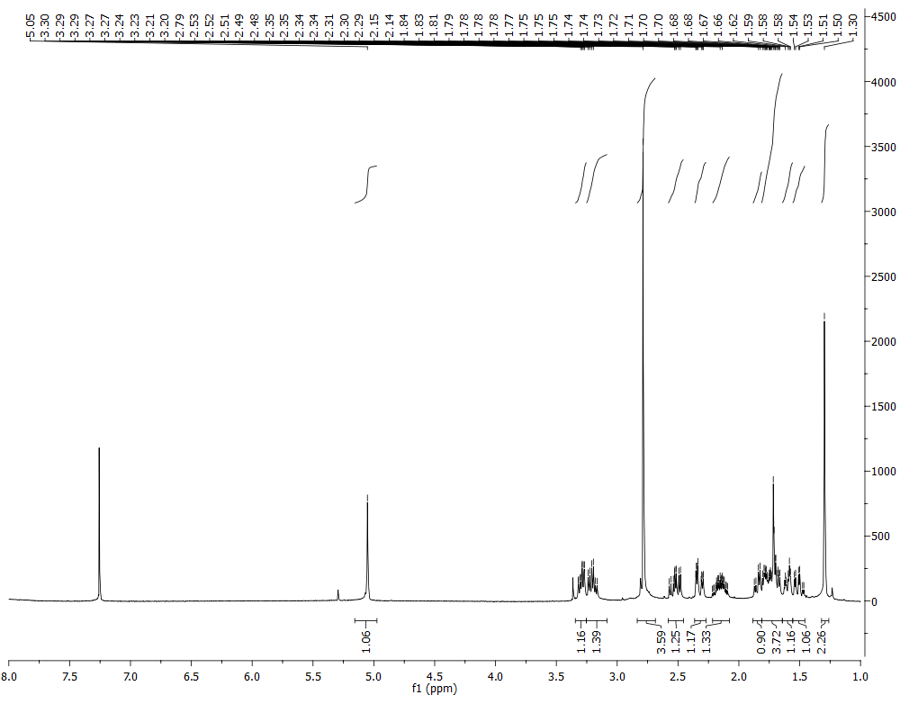

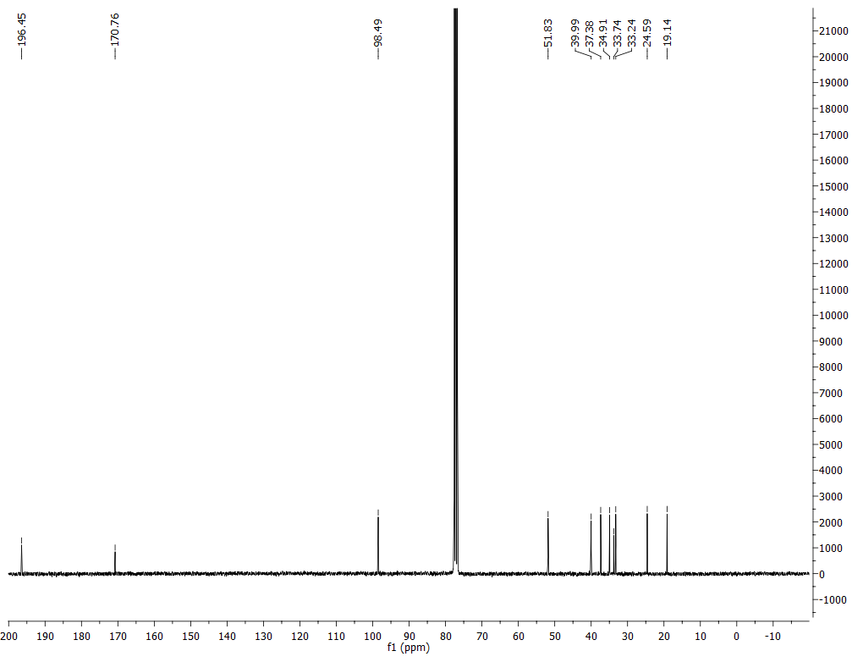
Spectre RMN ¹³C

Annexe 3 : Coordonnées de diffraction des rayons-X du composé #
Tables…

Pour une revue sur les inhibiteurs d’azasucres, voir: (a) Bols, M. Acc. Chem. Res. 1998, 31, 1-25. (b) Ganem, B. Acc. Chem. Res. 1996, 29, 340-66. (c) Sears, P.; Wong, C. H. Angew. Chem., Int. Ed. Engl. 1999, 38, 2300-2302. (d) Iminosugars as Glycosidase Inhibitors: Nojirimycin and Beyond; Stutz, A. E., Ed.; Wiley-VCH: Weinheim, Allemagne, 1999, 325 pages.
Bélanger, G. Thèse de doctorat, Université de Sherbrooke, 1999, 365 pages.
Bélanger, G.; Nantel, M. Travaux non publiés.
Spino, C. Communication personnelle.

